# 七天学会NodeJS

**参考资料：**[**http://nqdeng.github.io/7-days-nodejs/**](http://nqdeng.github.io/7-days-nodejs/)

目录

七天学会NodeJS 1

NodeJS基础 3

什么是NodeJS 3

NodeJS有啥用处 3

如何安装 3

如何运行 3

模块 4

## NodeJS基础

### 什么是NodeJS

JS是脚本语言，脚本语言都需要一个解析器才能运行。对于卸载HTML页面的JS，浏览器充当了解析器的角色，而对于需要独立运行的JS，NodeJS就是一个解析器。

每一种解析器都是一个运行环境，不但允许JS定义各种数据结构，进行各种运算，还允许JS使用运行环境提供的内置对象和方法做一些事情。例如运行在浏览器中的JS的用途是操作DOM，浏览器就提供了document之类的内置对象。而运行在NodeJS中的JS的用途是操作磁盘文件或搭建HTTP服务器，NodeJS就相应提供了fs、http等内置对象。

### NodeJS有啥用处

除了可以直接运行JS文件之外，NodeJS还有什么其他用处。

NodeJS的作者说，他创造NodeJS的目的是为了实现高性能的web服务器，他首先看重的是事件机制和异步IO的优越性，而不知JS。但是他需要选择一种编程语言实现他的想法，这种编程语言不能自带IO功能，并且需要能良好支持事件机制。JS没有自带IO功能，天生就是用于处理浏览器中的DOM事件，并且拥有一大群程序员，因此首选。

对于前端而言，虽然不是人人都要拿NodeJS写一个服务器，但简单可至使用命令交互模式调试JS代码片段，复杂可至编写工具提升工具效率。

### 如何安装

#### 安装程序

NodeJS提供了安装程序，可以在[官网](https://nodejs.org/en/download/)下载并安装。

参考：[windows 下安装nodejs](https://jingyan.baidu.com/article/b0b63dbfca599a4a483070a5.html)

#### 编译安装

### 如何运行

打开终端，键入node进入命令交互模式，可以输入一条代码语句后立即执行并显示结果，例如：

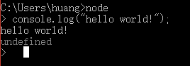

如果要运行一大段代码的话，可以先写一个JS文件再运行，例如有一下hello.js

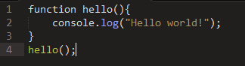

写好后在终端键入node hello.js运行，结果如下：



#### 权限问题

在Linux系统下，使用NodeJS监听80或者443断开提供http服务需要root权限，有两种方式可以做到。

一种方式是使用sudo命令运行NodeJS

一种方式是使用chmod +s命令让NodeJS总是以root权限运行。

### 模块

在编写稍大一点的程序时一般都会将代码模块化。在NodeJS中，一般将代码合理拆分到不同的JS文件中，每一个文件就是一个模块，而文件路径就是模块名。

在编写每个模块的时候都有require，exports，module三个预先定义好的变量可供使用。

#### require

require函数用于在当前模块中加载和使用别的模块，传入一个模块名，返回一个模块导出对象。模块名可使用相对路径，或者是绝对路径。另外，模块名中的.js扩展名可以省略。例如：

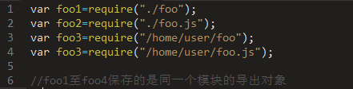

另外，可以使用一下方式加载和使用一个json文件。

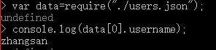

#### exports

Exports对象是当前模块的导出对象，用于导出模块公有方法和属性。别的模块通过require函数使用当前模块时得到的就是当前模块的exports对象。

以下例子中导出了一个公有方法。



#### module

通过module对象可以访问到当前模块的一些相关信息，但最多的用途就是替换当前模块的导出对象。

例如模块导出对象默认是一个普通对象，如果想改成一个函数的话，可以使用一下方式。

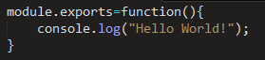

以上代码中，模块默认导出对象替换为一个函数。

#### 模块初始化

一个模块中的JS代码仅在模块第一次被使用的时候执行一次，并在执行过程中初始化模块的导出对象。之后，缓存起来的导出对象被重复使用。

#### 主模块

通过命令行参数传递给NodeJS以启动程序的模块被称为主模块。主模块负责调度组成整个程序的其他模块完成工作。

例如，通过以下命令启动程序时，main.js就是主模块。



#### 完整示例

例如有如下目录。

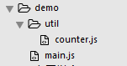

其中counter.js内容如下

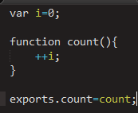

该模块定义了一个私有变量i，并在exports对象导出了一个公有方法count。

主模块main.js内容如下

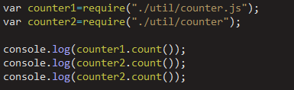

运行

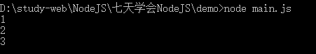

可以看到，counter.js并没有因为被require了两次而初始化两次。

### 小结

* NodeJS是一个JS脚本解析器，在任何操作系统下安装NodeJS本质上做的事情都是把NodeJS执行程序复制到一个目录，然后保证这个目录在系统path环境变量下，以便终端下可以使用node命令。
* 终端下直接输入node命令可进入命令交互模式，很适合用来测试一些JS代码片段，比如正则表达式。
* NodeJS使用CMD模块系统，主模块作为程序入口点，所有模块在执行过程中只初始化一次。
* 除非JS模块不能满足需求，否则不要轻易使用二进制模块，否则你的用户会叫苦连天。